**THỰC ĐƠN TUẦN 17**

***Từ : 25/12/2023 đến 29/12/2023***

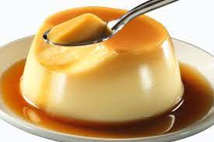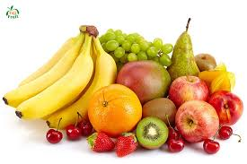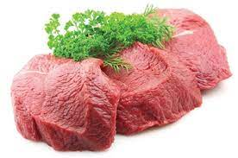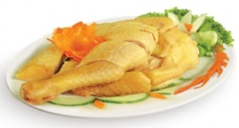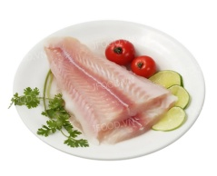

|  |  |  |  |  |  |  |
| --- | --- | --- | --- | --- | --- | --- |
| **THỨ** | **NGÀY** | **CANH** | **MẶN** | **MẶN** | **TRÁNG MIỆNG** | **XẾ** |
| ***HAI*** | **25/12/2023** | **BÒ LÚC LẮC-KHOAI TÂY CHIÊN-XÚC XÍCH-TRỨNG ỐP LA-HAMBURGER** | | | | **SỮA** |
| ***BA*** | **26/12/2023** | **BẮP CẢI NẤU TÔM** | **XÚC XÍCH CHIÊN BƠ** | **THỊT KHO TRỨNG** | **CHUỐI** | **HOÀNH THÁNH** |
| ***TƯ*** | **27/12/2023** | **BÍ XANH NẤU THỊT** | **BÒ NẤU ĐẬU** | **TRỨNG ĐẢO CÀ CHUA** | **NHO** | **BÁNH CHOCOPIE** |
| ***NĂM*** | **28/12/2023** | **RAU MÁ NẤU TÔM** | **GÀ CHIÊN BƠ** | **CHẠO TÔM RANG** | **DƯA HẤU** | **BÚN GẠO XÀO** |
| ***SÁU*** | **29/12/2023** | **SOUP NẤU THỊT** | **CƠM GÀ XỐI MỠ** |  | **THẠCH TRÁI CÂY** | **SANDWICH BƠ ĐẬU PHỘNG** |

*Thực đơn có thể thay đổi tùy tình hình ở từng thời điểm.